公共卫生学院开展“全民营养周”北湖公园摆点宣传活动
为进一步大力宣传和推广《中国居民膳食指南》的基本原则，让广大市民们平衡膳食，拥有健康的身体，由湘南学院主办、公共卫生学院承办的“全民营养周”北湖公园摆点宣传活动，在5.18日展开，围绕《中国居民膳食指南（2016）》，向郴州市民宣传该活动。
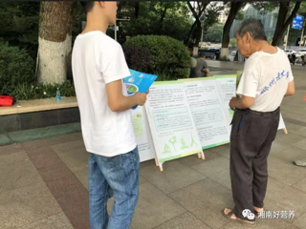
成孟丽老师带领着同学们制作了宣传单等宣传用具。摆点期间，相关活动人员向广大市民介绍并讲解了《中国居民膳食指南（2016）》市民们也纷纷对此表示出兴趣。我们向市民们介绍了所谓“吃动平衡”即要有均衡合理的饮食来补充身体营养外，还要有适当的运动来维持自己的身体健康。之后，我们还准备了BMI健康指数计算器作为奖品，并通过转发朋友圈点赞的方式增加市民们对健康膳食的兴趣。至此，“全民营养周”北湖公园宣传活动圆满结束。
▲同学们向市民介绍展板内容
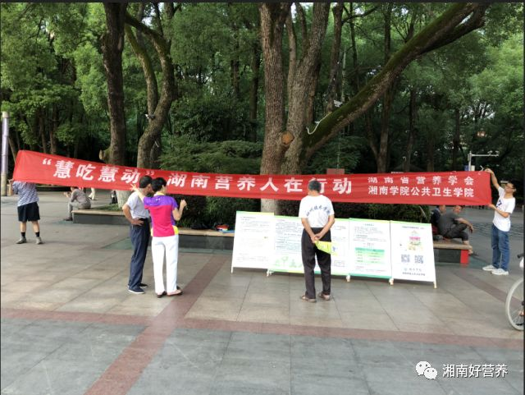
此次的摆点宣传活动，增加了同学们对于营养膳食方面的学习热情，更好的普及了郴州市民对于营养膳食的知识了解，然后能更加热情地投入到后续的“全民营养周”系列活动中，为全社会对膳食营养的了解做出自己的贡献。
▲市民们观看展板
文章选自“湘南好营养”公众号

